ПРИЛОЖЕНИЕ
Габаритные, установочные, присоединительные размеры,
принципиальная схема и масса трансформатора тока ТТ-0,66-ТР.

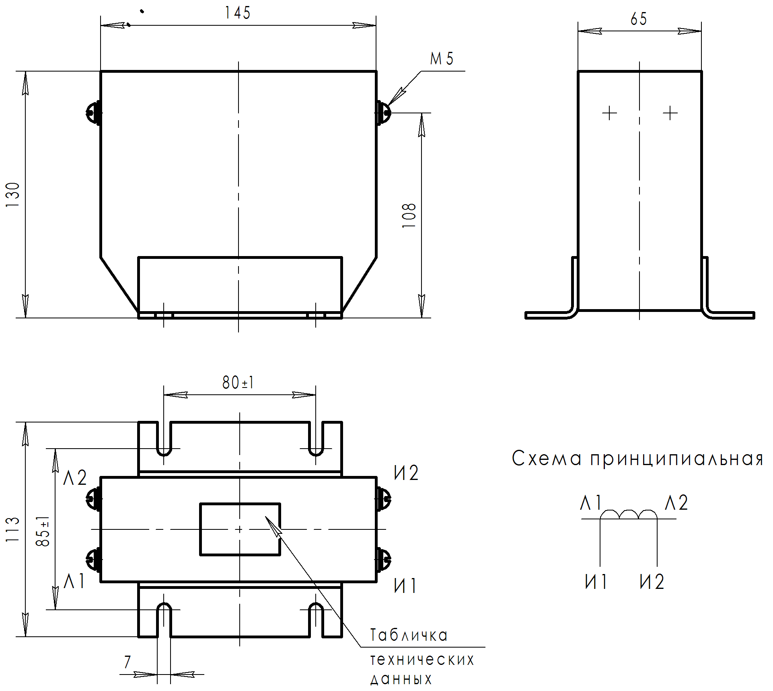

Масса, не более 3,1 кг
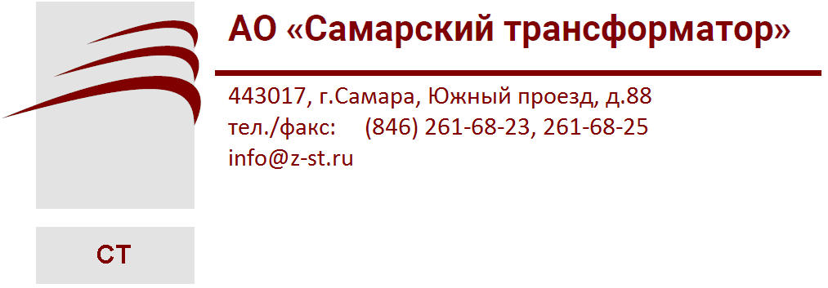 |  |  |  | 
 |  |  |  | 
 |  |  |  | 
АО «Самарский трансформатор»
ТРАНСФОРМАТОР ТОКА

ТТ
Руководство по эксплуатации

ИБЛТ.671211.013 РЭ
Адрес предприятия-изготовителя:
Россия, 443017, г. Самара, Южный проезд 88
телефон (+7 846) 261-68-23, 261-68-21 факс (+7 846) 261-68-25
e-mail: Info@z-st.ru, сайт: www.z-st.ru

НАЗНАЧЕНИЕ
Трансформатор тока ТТ-0,66 исполнения ТР предназначен для передачи сигнала измерительной информации измерительным приборам, в цепях дифференциальных защит, а также в цепях защиты, присоединенной к фильтру токов нулевой последовательности. Первичная обмотка трансформатора включается последовательно в цепь вторичной обмотки основного трансформатора тока на 0,66 кВ и выше, а во вторичную цепь трансформатора включаются электроизмерительные приборы и счетчики.
Трансформатор изготавливается в исполнении У, Т категории размещения 2 по ГОСТ 15150-69 и предназначен для работы в следующих условиях:
- высота над уровнем моря не более 1000 м;
- температура окружающего воздуха для исполнения от минус 45°С до плюс 60°С;
- относительная влажность воздуха 100% при 35°С по ГОСТ 15543.1-89;
- окружающая среда – невзрывоопасная, не содержащая пыли, химически активных газов и паров в концентрациях, разрушающих покрытия металлов и изоляцию (атмосфера типа II по ГОСТ 15150–69);
рабочее положение в пространстве – любое.

УСТРОЙСТВО И РАБОТА ТРАНСФОРМАТОРА
Трансформатор выполнен в виде опорной конструкции. Магнитопровод витой ленточный, корпус литой из эпоксидного компаунда. Трансформатор крепится к конструкции электроустановки с помощью фланца.
При направлении тока в первичной цепи от Л1 до Л2 вторичный ток во внешней цепи направлен от И1 к И2, это следует учитывать при монтаже.
Габаритные, установочные и присоединительные размеры приведены в Приложении.
Трансформатор ремонту не подлежит.

МАРКИРОВКА
Маркировка трансформатора выполнена согласно ГОСТ 7746-2015.
Маркировка выводов Л1 и Л2 первичной обмотки, включаемой в цепь измеряемого тока, выводов И1 и И2 вторичной обмотки, подсоединяемых к приборам, расположена на поверхности литой изоляции.
Трансформатор снабжён паспортной табличкой и предупреждающей надписью о высоком напряжении на разомкнутых обмотках.
Маркировка транспортной тары нанесена непосредственно на тару.

УПАКОВКА, ТРАНСПОРТИРОВАНИЕ И ХРАНЕНИЕ
Трансформаторы упаковываются в картонные коробки, если это оговорено в заказе.
Транспортирование трансформаторов возможно любым закрытым видом транспорта в условиях транспортирования по группе Ж согласно ГОСТ 23216-78, а также воздушным транспортом в отапливаемых герметизированных отсеках. При транспортировании и хранении трансформаторов необходимо избегать резкой смены температур, особенно резкого охлаждения.
Трансформаторы должны храниться в закрытых помещениях, в таре или без неё при условиях окружающей среды, указанных в разделе 1, не более 3 лет. При необходимости демонтажа и длительного хранения у потребителя на металлические части наносится консервационное масло К-17 ГОСТ 10877–76.

МЕРЫ БЕЗОПАСНОСТИ
При монтаже, эксплуатации трансформатора должны соблюдаться ПТЭ, ПТБ и дополнительные требования, предусмотренные настоящим разделом.
Требования безопасности к конструкции трансформаторов должны соответствовать ГОСТ 7746-2015, раздел 7 и ГОСТ 12.2.007.3-75, при поверке – по ГОСТ 8.217-2003. По способу защиты человека от поражения электрическим током трансформатор относится к классу 0 по ГОСТ 12.2.007.0-75 и предназначен для установки в недоступных местах, исключающих возможность прикосновения человека во время нахождения электроустановки под напряжением.
Работы по установке, замене, проведению профилактических осмотров трансформатора тока должны производиться после полного снятия напряжения с электроустановки.
Не допускается проводить какие-либо переключения во вторичных цепях трансформатора, не убедившись в том, что напряжение с первичной обмотки снято.
Запрещается запускать установку в работу при разомкнутой вторичной обмотке трансформатора тока. В процессе эксплуатации должна быть исключена возможность размыкания вторичных цепей трансформатора. В случае отсутствия нагрузки, замыкающей вторичную цепь, последняя должна быть накоротко замкнута медным проводником сечением не менее 2,5 мм².

ЭКСПЛУАТАЦИЯ И ТЕХНИЧЕСКОЕ ОБСЛУЖИВАНИЕ
При техническом обслуживании трансформатора необходимо соблюдать правила раздела «Меры безопасности» настоящего руководства.
Перед монтажом удалить консервацию с корпуса трансформатора тампоном, смоченным в бензине или уайт-спирите, после чего контактные поверхности протереть чистой сухой ветошью.
Профилактический осмотр и обслуживание и проводятся в срок, предусмотренный для установки, в которую встраивается трансформатор.
При профилактических осмотрах произвести очистку контактов и корпуса трансформатора от загрязнений, проверить состояние поверхности изоляции, надежность болтовых соединений и крепление трансформатора к конструкции установки.
Произвести измерение сопротивления изоляции первичной обмотки (измерение производится мегомметром на 2500 В, величина сопротивления должна быть не менее 40 МОм)
Произвести измерение сопротивления изоляции вторичной обмотки (измерение производится мегомметром на 1000 В, величина сопротивления должна быть не менее 20 МОм)
Трансформаторы не требуют ремонта за весь срок службы. Если в результате проверок обнаружены какие-либо неисправности, препятствующие эксплуатации трансформатора, то его необходимо заменить.
Поверка трансформатора осуществляется в соответствии с ГОСТ 8.217-2003.
Средняя наработка до отказа – 86830 ч.
Средний срок службы трансформатора – 30 лет.

